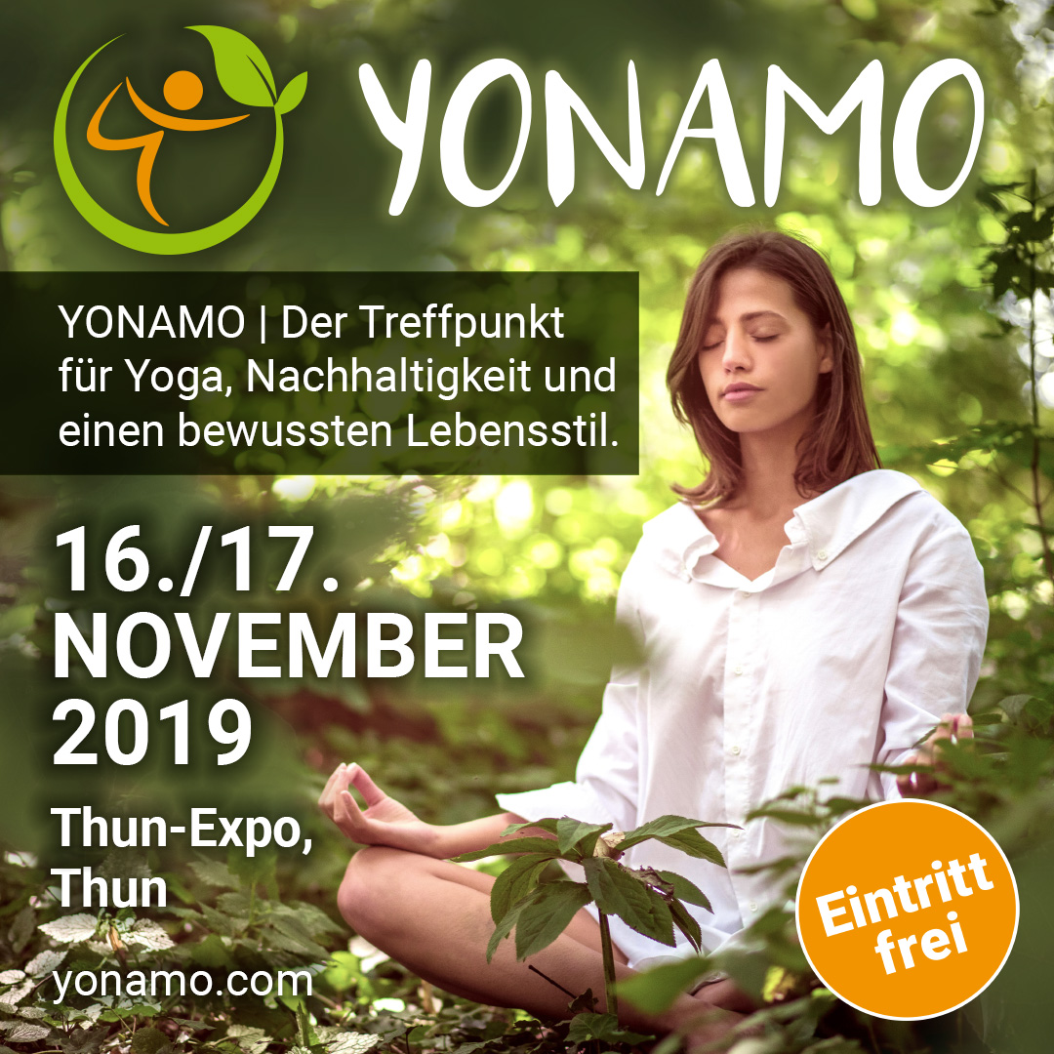

YONAMO Tags
Facebook: @yonamoevents . facebook.com/yonamoevents
Instagram: @yonamo_events . instagram.com/yonamo_events/
Webseite: www.yonamo.com

Caption
💚 🧡 YONAMO | Der Treffpunkt für Yoga, Nachhaltigkeit und einen bewussten Lebensstil. Auch wir sind mit dabei am 16. und 17. November in Thun und freuen uns auf deinen Besuch!
💚 🧡 EINTRITT frei für Ausstellung, Workshops, Referate & mehr; Tages-Tickets für Yoga-Sessions mit Early Bird Rabatt ab 35 Franken – und dazu gibts eine YONAMO Tasche mit Geschenken der Aussteller gratis dazu.
💚 🧡 Mit Ausstellungen, Vorträgen und Workshops zu Yoga, Ayurveda, biologischem Essen, Naturkosmetik und Fair Fashion.

- Grosser Marktplatz mit über 100 Ausstellern
- Abwechslungsreiches Yoga-Programm für Anfänger und Fortgeschrittene mit renommierten Lehrern aus dem In- und Ausland.
- Spezielle Opening- und Closing-Sessions mit internationalen Top-Shots.
- Spannende Referate und Workshops
- Kulinarische Köstlichkeiten mit Organic Food und Bio Brunch
- Trendige Fair-Fashion-Modeschau
- Kunterbuntes Rahmenprogramm mit Akro-Yoga, Handstand-Challenge, Upcycling- & Naturkosmetik-Workshops und Kinder-Aktivitäten

Programm und Tickets unter www.yonamo.com

Hashtags
#yonamo #YonamoEvents

